Imasul realiza Audiência Pública para apresentação do Relatório de Impacto Ambiental do projeto da Arauco em Inocência

Aberto ao público, evento acontece no dia 17 de agosto, às 19 horas, de forma híbrida. Para participar, é necessário fazer inscrição no site do Imasul

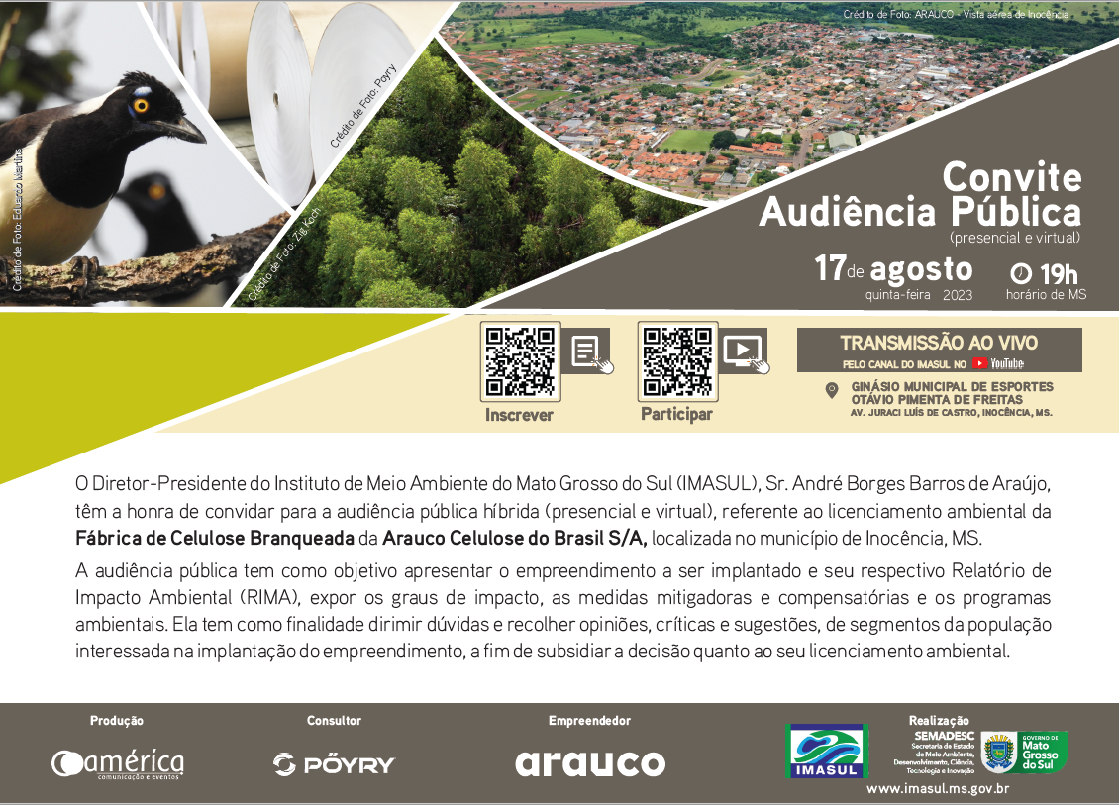

O Instituto de Meio Ambiente de Mato Grosso do Sul (Imasul) realiza, no dia 17 de agosto, às 19 horas, audiência pública para apresentação do Relatório de Impacto Ambiental (RIMA), referente à instalação da fábrica de celulose branqueada da Arauco na cidade de Inocência (MS). O documento apresenta as informações necessárias para obtenção da licença ambiental que permitirá o avanço do projeto, bem como previsão dos impactos derivados da instalação e operação da fábrica, e as medidas mitigatórias relacionadas aos mesmos.

Em formato híbrido, o evento acontece de forma presencial no Ginásio Municipal de Esportes “Otávio Pimenta de Freitas”, localizado na Avenida Juraci de Castro, em Inocência (MS), e será transmitido ao vivo pelo canal do Youtube do Imasul.

Por meio da audiência pública, os participantes poderão esclarecer dúvidas, além de registrar opiniões, críticas e sugestões. A participação é livre mediante inscrição, que deve ser realizada com antecedência no site do Imasul (https://bit.ly/3pNE697). Em Inocência, será possível realizar a inscrição pessoalmente nos dias 16 e 17 de agosto, das 10h às 17h, na Secretaria de Educação da Cidade.

Denominado Projeto Sucuriú, o empreendimento estará localizado a 50km de Inocência, na margem esquerda do Rio Sucuriú, a 100km do Rio Paraná, próximo à rodovia MS 377 e à 47km da malha ferroviária, facilitando a logística ao escoamento da celulose para exportação e importação. A obra tem previsão de início em 2025, com operação prevista para 2028.

